短信公众号需求说明书

*修订记录*

|  |  |  |  |  |
| --- | --- | --- | --- | --- |
| **文档版本** | **修订人** | **日期** | **描述** | **修订内容** |
| **V1.0** | 钟立婷 | 2016-9-14 | 创建文档 |  |
| **V1.1** | 孙北辰 | 2016-9-26 | 修改文档 |  |

# 概述

## 产品概述

描述短信公众号功能需求，并对此业务进行细化分解。

## 文档说明

* **目的**

本文档描述短信解析方案的产品需求，用于指导后续的软件开发、测试工作。

* **预期读者和阅读建议**

本文档的预期读者包括但不限于：产品经理、设计人员、开发人员和测试人员，也可供客户、第三方产品的相关人员阅读。

* **包含文档**

N/A：没有包含文档。

* **相关文档**

N/A：没有包含文档。

* **定义、首字母缩写词和缩略语**

公众号：短信公众号

# 业务说明

## 和多号的短信公众号设计

### 公众号菜单

* 界面示意图

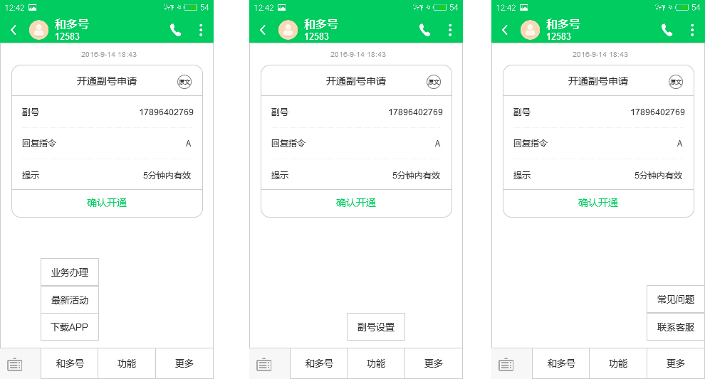

* 业务说明

1. 根据端口号匹配，显示和多号公众号。名称为和多号，名称下方显示端口号，头像取和多号icon，写在客户端内。
2. 进入和多号公众号，下方默认显示菜单栏，点击左端的键盘显示输入框。
3. 一级菜单：和多号、功能、更多
4. 二级菜单：

和多号：业务办理、最新活动、下载APP.

功能：副号设置

更多：常见问题、联系客服

【业务办理】，点击跳转至和多号业务办理H5页面。

【最新活动】，点击跳转至和多号活动列表页面（H5），

【下载APP】，点击跳转至H5页面。

【副号设置】，点击跳转至H5页面，需鉴权。客户端传递登录token，若无token则需先进行登录。登录后判断账号是否有开通副号，无则显示提示未开通页面，提供按钮跳转至业务开通页面。

【常见问题】，点击跳转至常见问题汇总的H5页面。

【联系客服】，自动跳转至客服沟通页面（H5页面）。

### 下发短信解析

#### 开通/取消副号指令短信

* 界面示意图

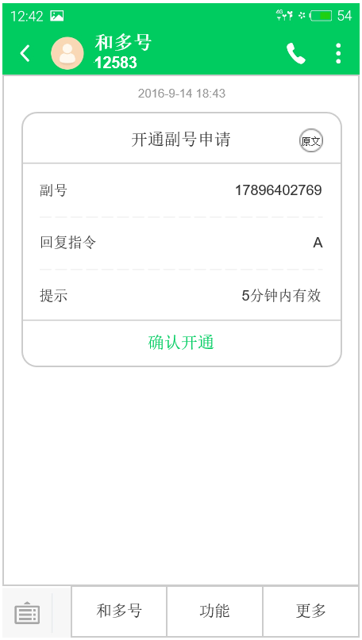

* 业务规则

1. 收到和多号下发的开通/取消副号指令的短信，将其统一解析为如上样式，包含样式标题、查看原文、副号号码、回复指令、提示和服务按钮；
2. 开通副号指令短信原文为“*尊敬的用户您好，您正在申请中国移动和多号业务，开通的副号码为17896402769。回复”A”确认开通，不回复则不开通。5分钟内回复有效。中国移动。*”；取消副号指令短信原文为“*尊敬的用户您好，您正在取消副号码15702012718，取消业务后该副号将无法恢复。回复”B”确认取消该业务，不回复继续使用该业务。5分钟内回复有效。中国移动。*”；
3. 提取短信中的“申请中国移动和多号业务/取消副号码”，判断短信内容为开通/取消副号。开通副号短信的标题为“开通副号申请”，取消副号短信的标题为“取消副号申请”；
4. 提取短信中的副号展示，开通短信中提取“副号码为”后的11位手机号码，取消短信中提取“副号码”后的手机号码；
5. 提取短信中“*回复“”*”，引号里的内容为回复指令；
6. 提取短信中的有效期“5分钟内回复有效”为提示内容，展示为“5分钟内有效”；
7. 提供一键回复指令按钮，开通副号为“确认开通”，取消副号为“确认取消”。点击按钮，系统自动提取回复指令内容，在当前页面以短信的形式回复，并显示对聊记录；

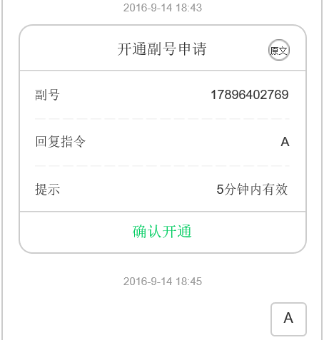

1. 点击样式右上角的查看原文图标，可查看短信原文。

#### 副号开通/取消成功通知短信

* 界面示意图

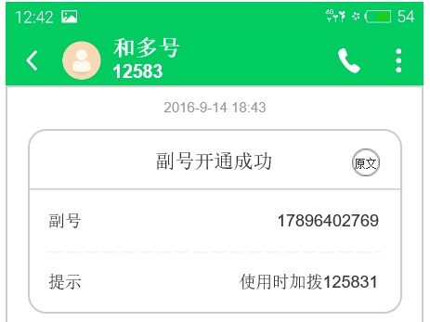

* 业务规则

1. 收到和多号下发的副号开通/取消成功通知短信，将其统一解析为如上样式，包含样式标题、查看原文、副号号码、和提示；
2. 副号开通成功短信原文为“*【副号办理成功】尊敬的用户，您已成功办理副号1：17896426016。温馨提示：使用副号1拨打电话／发送短信可直接在对方号码前加拨“125831”。中国移动*”；
3. 副号取消成功短信原文为“*【副号取消成功】尊敬的用户，您已经成功取消副号：15702012718，取消立即生效。感谢您使用和多号。中国移动*”；
4. 提取短信中的“【副号办理成功】/【副号取消成功】”，判断短信内容为副号办理/取消副号成功，标题分别为“副号开通/取消成功”；
5. 提取短信中的副号号码展示，开通成功短信中提取“副号1：”后的11位手机号，取消成功短信中提取“副号：”后的手机号码；
6. 提取短信中的提示信息，开通成功短信中提取“加拨”后引号中的数字，将其展示为“使用时加拨125831”，取消成功短信中提取“取消立即生效”展示；
7. 点击样式右上角的查看原文图标，可查看原文。

## 和多号公众号管理页面

创建和多号公众号独立的子管理页面，仅用于设定单一公众号的属性内容。

该管理页面为演示页面，**不展现于实际系统，可通过修改顶部URL改动直接进入。**

### 公众号基础资料设置

* **界面示例**

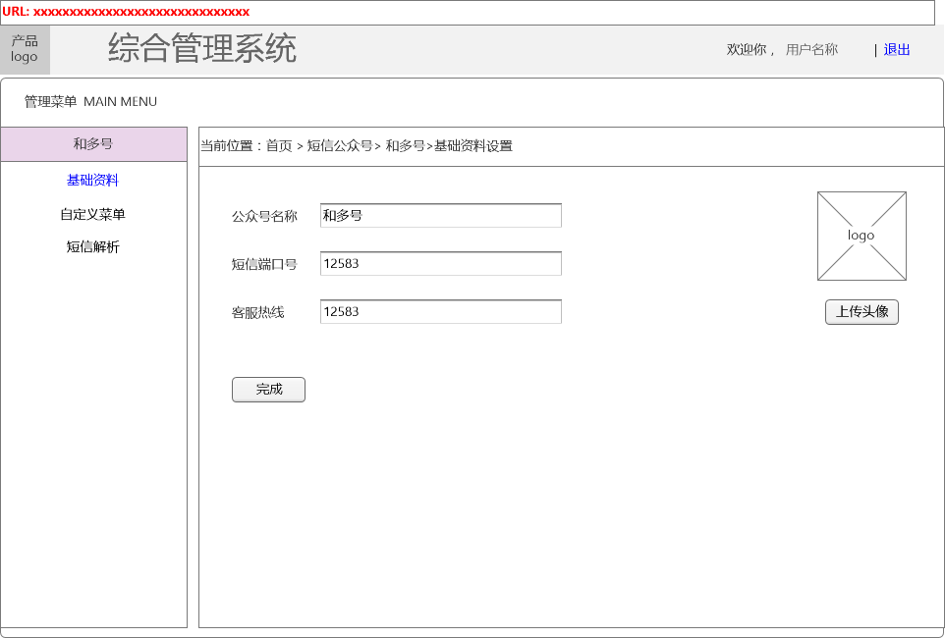

* **需求说明**

1. 对短信公众号基本信息进行设置，包含:  
   a、公众号名称：增加输入提示”请输入3~30个字符（1个汉字算2个字符）“，审核通过后将不允许修改  
   b、短信端口号：增加输入提示”请输入5~?位数字“，审核通过后将不允许修改  
   c、上传头像：增加上传图片要求提示”上传图片要求100k以内，格式必须是bmp, jpeg, jpg, gif，最佳显示尺寸100*100像素，每月仅允许修改3次“  
   未通过审核的公众号，都显示为”新注册公众号“
2. 点击完成
3. 保存用户设置的信息，提示“已提交成功，1-2个工作日内进行审核“

### 自定义菜单

* **界面示例**

进入自定义菜单，菜单内容默认为跳转网页：

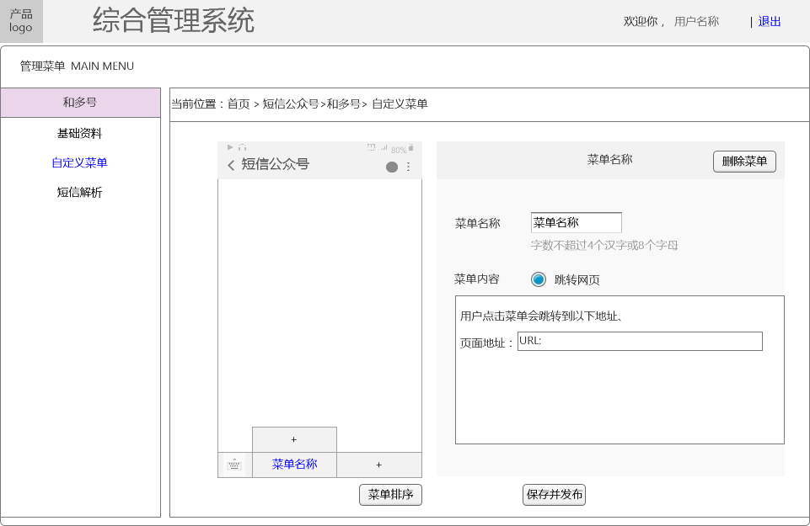

主菜单已有子菜单时仅可设置菜单名称：

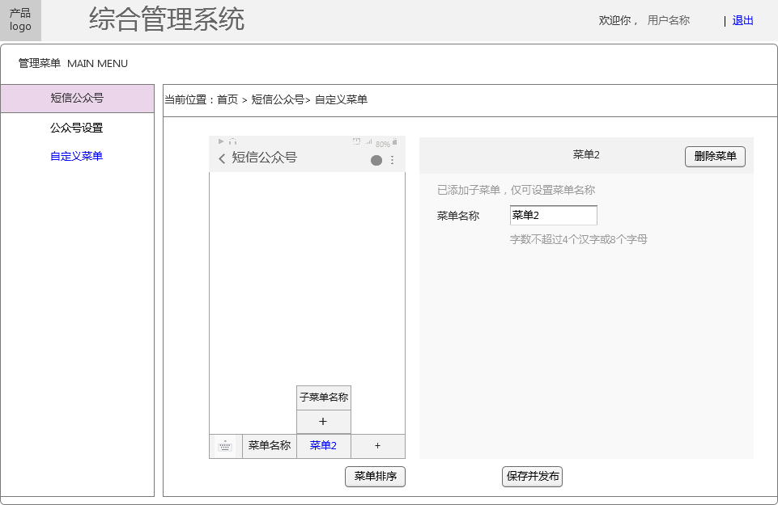

菜单排序：

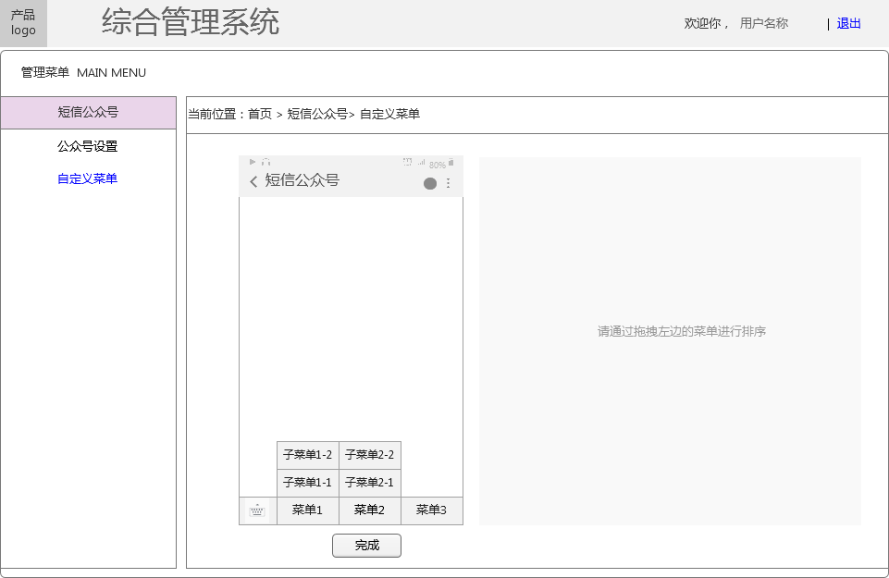

其他场景的提示举例（待补充）：

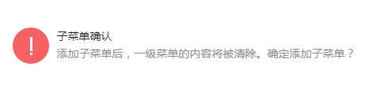

* **需求说明**

1. 点击菜单中自定义菜单，进入公众号菜单设置页面，
2. 点击+，进入菜单名称及点击响应设置，默认选中发送消息-图文消息  
   a、菜单名称：1-8个字符（1个汉字算2个字符）  
   b、在图文信息编辑区中，点击图片，切换到图片编辑，点击从素材库中添加，从已经存入素材库中选择；点击上传图片，从本地进行选择；已经被选择的图片提供删除操作  
   c、选择跳转网页，切换到跳转网页编辑区，可直接输入网址或从已经发布的信息选择链接  
   d、若对已经设置点击响应方式的一级菜单，增加子菜单，进行二次提醒“添加子菜单后，一级菜单的内容将被清除，确定添加子菜单？ “操作按钮”确定、取消“
3. 点击保存并发布按钮，提示“发布成功“
4. 用户选中已经添加过的菜单:  
   a、若已经有下级子菜单，则仅提供删除或修改菜单名称的功能  
   b、删除菜单时:  
   有子菜单进行二次提醒“下级子菜单也将同时被删除，确定删除当前菜单？“操作按钮”确定、取消“  
   无子菜单则提示”确定删除当前菜单？“操作按钮”确定、取消“
5. 点击菜单排序：  
   a、进入菜单排序操作，所有菜单进入可拖拽状态  
   b、可通过拖拽菜单重新编辑菜单显示顺序

### 短信解析挂你

* **界面示例**

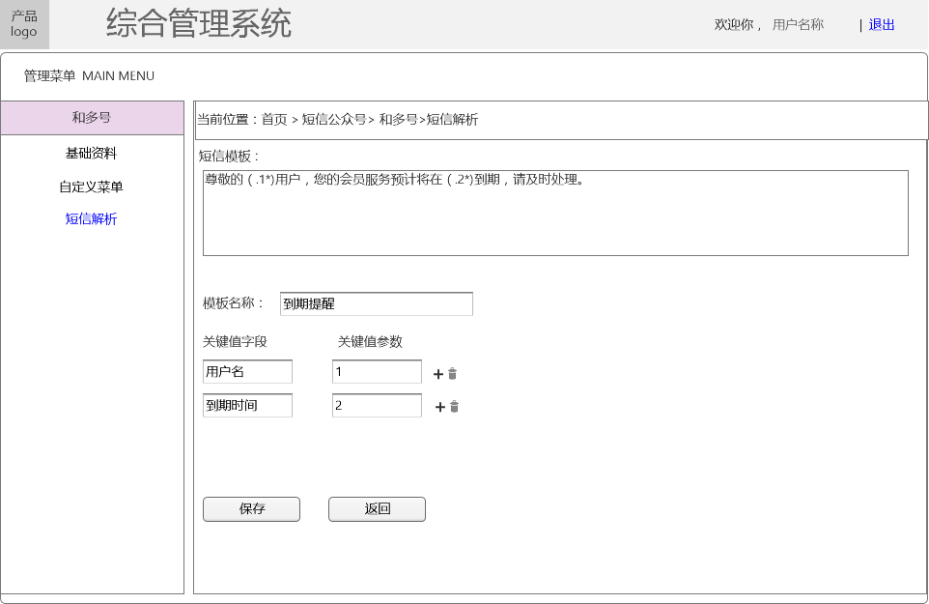

* **需求说明**

短信解析管理可针对该公众号建立短信解析模板，并以最高优先级处理。